

**Ханты - Мансийский автономный округ – Югра**

**Советский район**

**АДМИНИСТРАЦИЯ**

**ГОРОДСКОГО ПОСЕЛЕНИЯ ТАЁЖНЫЙ**

**П О С Т А Н О В Л Е Н И Е**

«05» мая 2025 года № 48

О внесении изменений в постановление администрации городского поселения Таёжный от 13.03.2023 № 35 «Об утверждении схемы размещения гаражей, являющихся некапитальными сооружениями, а также мест стоянки технических или других средств передвижения инвалидов вблизи их места жительства на землях или земельных участках, находящихся в государственной собственности»

В соответствии со ст. 39.36-1 Земельного кодекса Российской Федерации от 25.10.2001 № 136-ФЗ, Федеральным законом от 25.10.2001 № 137-ФЗ «О введении в действие Земельного кодекса Российской Федерации», законом Ханты-Мансийского автономного округа – Югры от 03.05.2000 № 26-оз «О регулировании отдельных земельных отношений в Ханты-Мансийском автономном округе-Югре», постановлением Правительства Ханты-Мансийского автономного округа – Югры от 01.07.2022 № 307-п «О регулировании отдельных отношений при использовании земель или земельных участков, находящихся в государственной или муниципальной собственности, для возведения гражданами гаражей, являющихся некапитальными сооружениями, либо для стоянки технических или других средств передвижения инвалидов вблизи их места жительства»:

1. Внести в постановление администрации городского поселения Таёжный от 13.03.2023 № 35 «Об утверждении схемы размещения гаражей, являющихся некапитальными сооружениями, а также мест стоянки технических или других средств передвижения инвалидов вблизи их места жительства на землях или земельных участках, находящихся в государственной собственности» (далее Постановление) следующие изменения:

1.1. Изложить приложение 1 к Постановлению в новой редакции (приложение 1).

1.2. Дополнить Постановление приложениями 2, 3 (приложение 2, 3).

2. Опубликовать настоящее постановление в газете «Вестник Таёжного» и разместить на официальном сайте органов местного самоуправления городского поселения Таёжный.

3. Постановление вступает в силу с даты подписания.

Глава городского поселения Таёжный А.Р. Аширов

Приложение 1

к постановлению администрации

городского поселения Таёжный

от 05.05.2025 № 48

Схема размещения гаражей, являющихся некапитальными сооружениями,

а также мест стоянки технических или других средств передвижения инвалидов

вблизи их места жительства на землях или земельных участках, находящихся в государственной собственности, на территории г.п. Таёжный

|  |  |  |  |  |  |
| --- | --- | --- | --- | --- | --- |
| № п/п | Адрес (местоположение объекта) | Кадастровый номер квартала или земельного участка (при наличии) | Площадь, кв.м. | Цель использования земель, земельного участка или части земельного участка | Срок размещения объекта |
| 1. | ХМАО-Югра, Советский район, г.п. Таёжный, ул. Железнодорожная, около гаражей | 86:09:0501002 | 30 кв.м. | Размещение гаража, не являющегося капитальным сооружением | До 3 лет |
| 2. | ХМАО-Югра, Советский район, г.п. Таёжный, ул. Железнодорожная, около гаражей | 86:09:0501002 | 30 кв.м. | Размещение гаража, не являющегося капитальным сооружением | До 3 лет |
| 3. | ХМАО-Югра, Советский район, г.п. Таёжный, ул. 50 лет Октября, около д.7, кв. 2 | 86:09:0501001 | 30 кв.м. | Размещение гаража, не являющегося капитальным сооружением | До 3 дет |

Приложение 2

к постановлению администрации

городского поселения Таёжный

от 05.05.2025 № 48

Схема размещения гаражей, являющихся некапитальными сооружениями по адресу:

г.п. Таёжный, ул. Железнодорожная, около гаражей

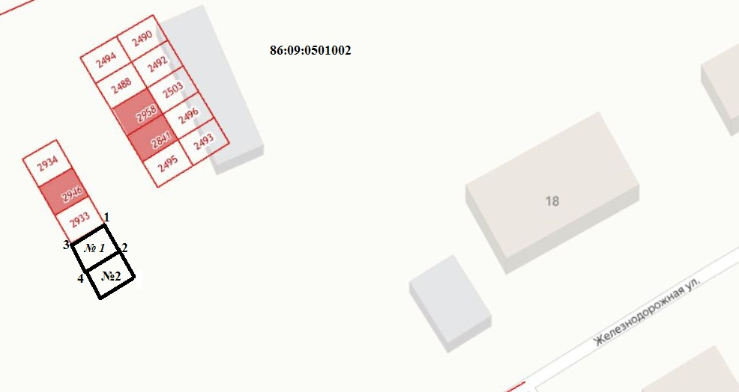

Приложение 3

к постановлению администрации

городского поселения Таёжный

от 05.05.2025 № 48

Схема размещения гаражей, являющихся некапитальными сооружениями по адресу:

г.п. Таёжный, ул. 50 лет Октября, около д.7, кв. 2

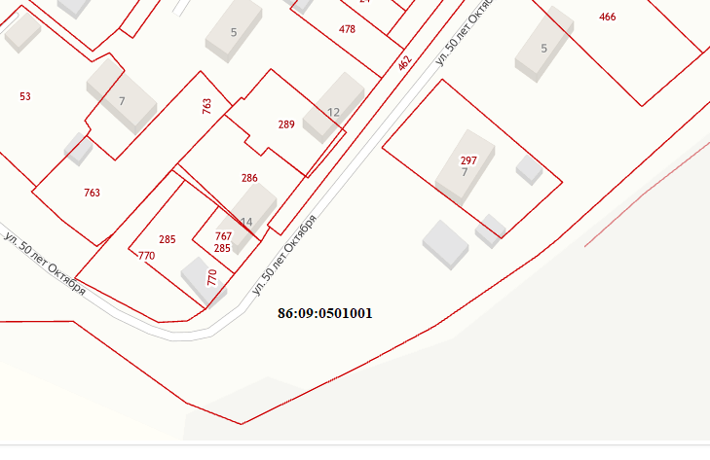

**№3**